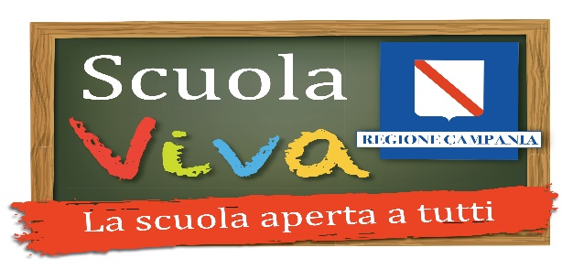

PROGRAMMA “SCUOLA VIVA”
I ANNUALITA’ NUOVO CICLO
2021 - 2027
Delibera di Giunta Regionale n. 362 del 04/08/2021
POR Campania FSE 2014/2020
“Programmazione nuovi interventi di contrasto alla dispersione scolastica”
Decreto Dirigenziale n. 263 del 31/05/2022

Cod  .  Uff. | Istituto Scolastico | Sede | Titolo progetto
131AV | P.S.Mancini | Avellino | #Green Living schools

Al Dirigente Scolastico della
Liceo Scientifico “P.S. Mancini”

Il/Lasottoscritto/a__________________________________________________________________codice Fiscale ____________________________________ in qualità di ______ ____a T.I.
nato/a a______________________________________ prov.__________ il_____________________e-mail________________________________ indirizzo a cui inviare le comunicazioni relative alla selezione
CHIEDE
di partecipare alla selezione in qualità di:
- Assistente amministrativo
- Assistente Tecnico
- Collaboratore scolastico
A tal fine, valendosi delle disposizioni di cui all'articolo 46 del DPR 28 dicembre 2000 n. 445, consapevole delle sanzioni stabilite per le false attestazioni e mendaci dichiarazioni, previste dal Codice Penale e dalle Leggi speciali in materia:
DICHIARA
sotto la propria personale responsabilità di:

• essere a conoscenza di non essere sottoposto a procedimenti penali;
• aver preso visione dell’Avviso e di approvarne senza riserva ogni contenuto;

Alla presente istanza allega:

• fotocopia firmata del documento di identità e codice fiscale in corso di validità.
Si autorizza il trattamento dei dati personali ai sensi legge 675/96 e del D.Lgs n° 196/03 e dichiara sotto la propria responsabilità che la documentazione presentata e/o allegata alla seguente istanza è conforme agli originali, che saranno presentati qualora fossero richiesti

Data _____________________ Firma__________________________

